BRD_XMJP-RM-BLK18EV-0145-S-V1_01 接口说明
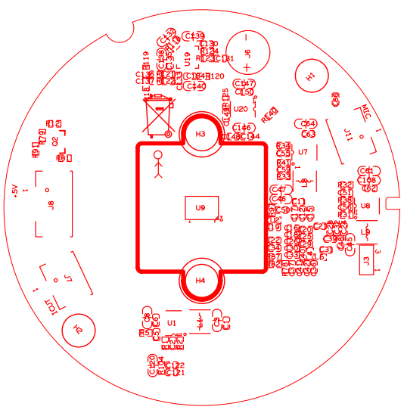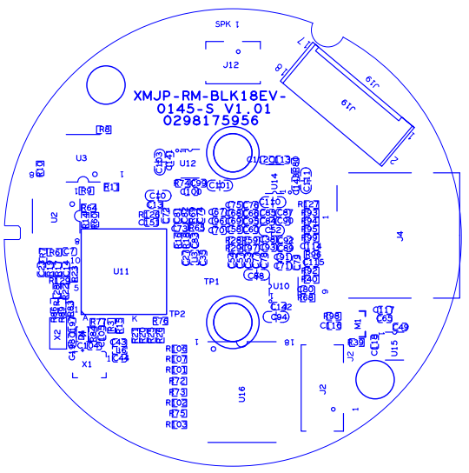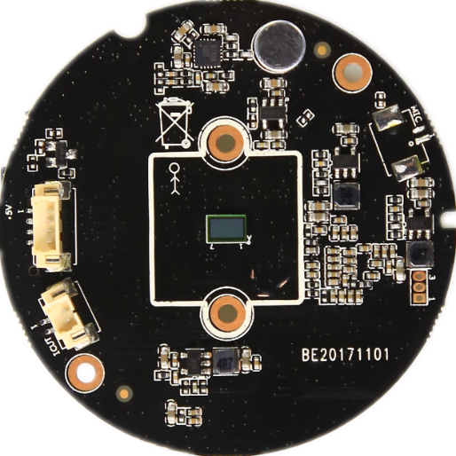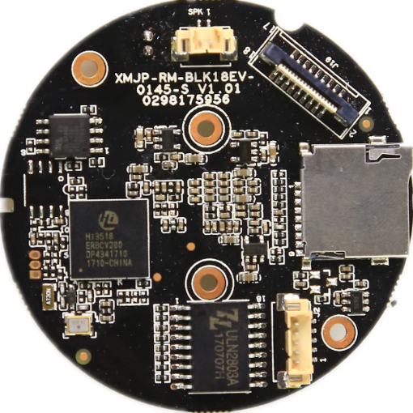
P1 Infrared
P8 motor
P8 SD
P7 Extension
P6 SPK
P5 IR CUT
P3 MIC
P2 MIC
标注 |  | 丝印编号 | 针脚编号 | 针脚定义 | 功能
P1 | J8 |  | 1 | +5V | +5V 灯板供电
 |  |  | 2 | GND | GND
 |  |  | 3 | IRC_GPIO30 | 红外灯接收信号
 |  |  | 4
P2 |  | J11 | 1 | GND | GND
 |  |  | 2 | MIC_P | MIC 正
P3 |  | J6 | 1 | MIC_P | MIC 正
 |  |  | 2 | GND | GND
P4 |  | J3 | 1 | UART0_RXD | 串口接收信号
 |  |  | 2 | UART0_TXD | 串口发射信号
 |  |  | 3 | GND | GND
P5 |  | J7 | 1 | 无 | IRCUT输出信号1
 |  |  | 2 | 无 | IRCUT输出信号2
P6 |  | J12 | 1 | SPK+ | 喇叭正
 |  |  | 2 | SPK- | 喇叭负
P7 |  | J19 | 1 | OUT1 | 水平电机控制输出信号1
 |  |  | 2 | OUT2 | 水平电机控制输出信号2
 |  |  | 3 | OUT3 | 水平电机控制输出信号3
 |  |  | 4 | OUT4 | 水平电机控制输出信号4
 |  |  | 5 | GND | GND
 |  |  | 6 | PRESET_GPIO7_4 | 按键复位信号
 |  |  | 7 | RED_GPIO0_1 | 指示灯红灯
 |  |  | 8 | GREEN_GPIO0_2 | 指示灯绿灯
 |  |  | 9 | GND | GND
 |  |  | 10 | USB_DP | USB正
 |  |  | 11 | USB_DM | USB负
 |  |  | 12 | GND | GND
 |  |  | 13 | USB_CTRL | USB口WIFI控制信号
 |  |  | 14 | GND | GND
 |  |  | 15 | GND | GND
 |  |  | 16 | +5V | +5V
 |  |  | 17 | +5V | +5V
 |  |  | 18 | +5V | +5V
P8 |  | J4 | 1 | SD_ CDATA2 | SDIO数据
 |  |  | 2 | SD_ CDATA3 | SDIO数据
 |  |  | 3 | SD_ _CMD | 控制命令
 |  |  | 4 | +3.3V_SD | SD的电源
 |  |  | 5 | X_SD_CLK | SDIO时钟
 |  |  | 6 | GND | GND
 |  |  | 7 | SD_ CDATA0 | SDIO数据
 |  |  | 8 | SD_ CDATA1 | SDIO数据
 |  |  | 9 | DETECT | 卡检测

标注 | 丝印编号 | 针脚编号 | 针脚定义 | 功能
P9 | J2 | 1 | +5V_M1 | +5V
 |  | 2 | OUT 8 | 垂直电机控制输出信号
 |  | 3 | OUT 7 | 垂直电机控制输出信号
 |  | 4 | OUT 6 | 垂直电机控制输出信号
 |  | 5 | OUT 5 | 垂直电机控制输出信号

BRD_XMJP-RM18EV-WIFI-USB-IF-S-V1_01接口说明

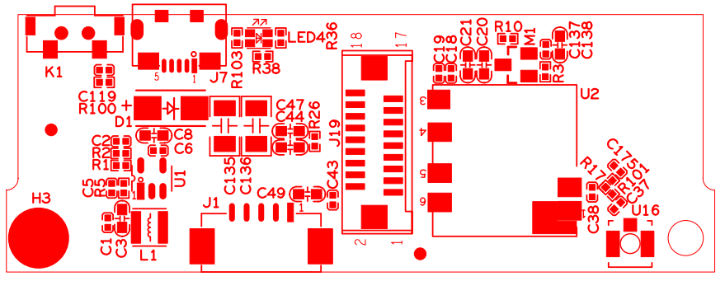

Extension
P3 RESET
P1 POWER
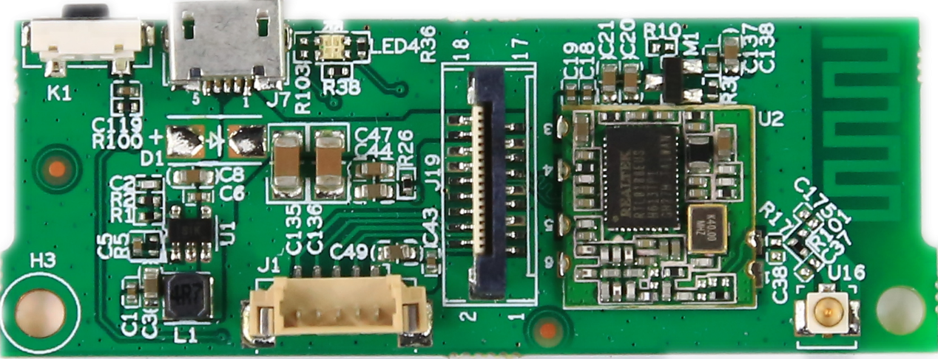
P2 motor

标注 |  | 丝印编号 | 针脚编号 | 针脚定义 | 功能
P1 | J7 |  | 1 | +5V | +5V usb电源输入
 |  |  | 5 | GND | GND
P2 |  | J1 | 1 | +5V_M2 | +5V
 |  |  | 2 | OUT1 | 水平电机控制输出信号1
 |  |  | 3 | OUT2 | 水平电机控制输出信号2
 |  |  | 4 | OUT3 | 水平电机控制输出信号3
 |  |  | 5 | OUT4 | 水平电机控制输出信号4
P3 |  | K1 | 1 | GND | GND
 |  |  | 2 | PRESET_GPIO7_4 | 按键复位信号

